104-1家長職涯分享講座－航空領域
七年忠班家長 徐心怡女士
104年11月24日（星期二）很榮幸邀請到七忠榮宗元的媽媽－徐心怡女士，蒞班與同學分享寶貴的職涯故事。榮媽媽從個人求學及求職經歷入題，說明個人的生涯選擇因素，接著與同學分享航空公司財務部門的工作內容、工作型態、職涯發展。期勉同學能慎思生涯路，慎選合適自己的職業，厚實實力，展翅未來。
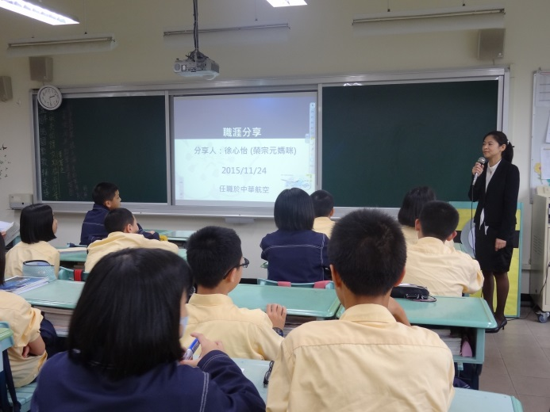 | 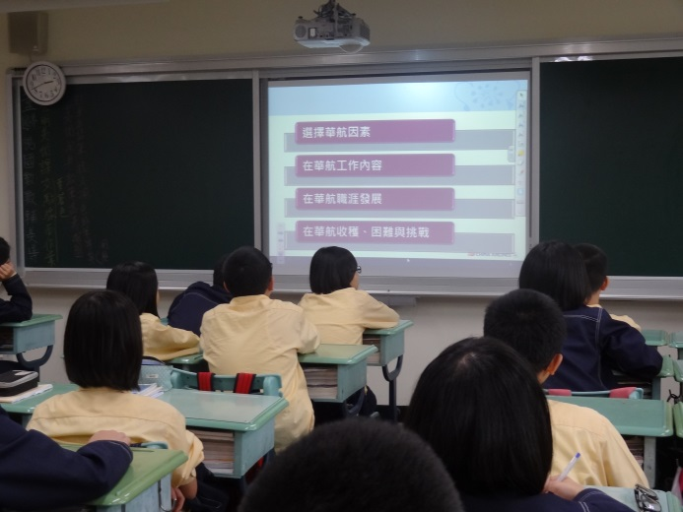
榮媽媽赴美求學歸國後，在華航服務 | 分享選擇華航的因素及財務工作經歷
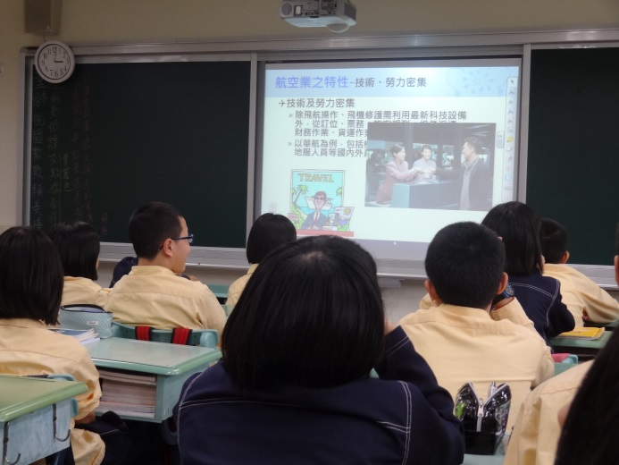 | 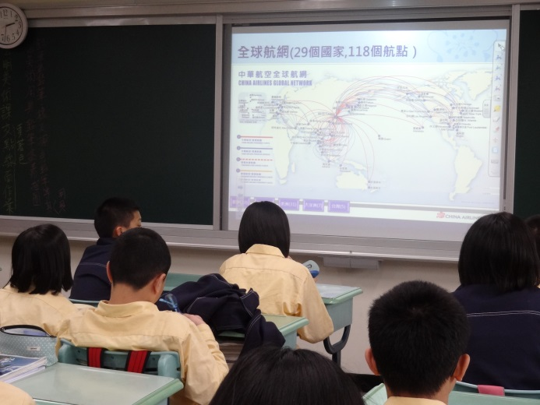
簡介航空業的特性－資本、勞力、技術密集 | 說明何謂航網、航權
 | 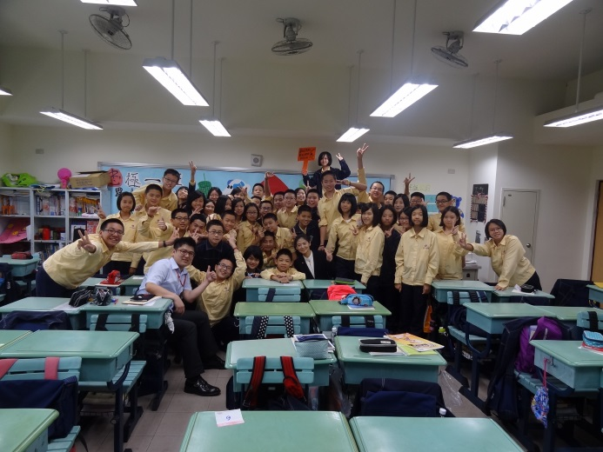
發問練習，同學踴躍提問 | 七忠師生與榮媽媽歡樂合影

